КОМИТЕТ  РЕСПУБЛИКИ ТАТАРСТАН  ПО ОХРАНЕ ОБЪЕКТОВ КУЛЬТУРНОГО НАСЛЕДИЯ |  | ТАТАРСТАН РЕСПУБЛИКАСЫНЫӉ МӘДӘНИ МИРАС ОБЪЕКТЛАРЫН САКЛАУ КОМИТЕТЫ

ПРИКАЗ БОЕРЫК
№
г. Казань

Об утверждении границ территории объекта культурного наследия регионального значения «Комплекс Казанского университета», XVIII – XIX вв., расположенного по адресу: Республика Татарстан, г.Казань, ул. Кремлёвская, д. 18

В соответствии с Федеральным законом от 25 июня 2002 года № 73 – ФЗ «Об объектах культурного наследия (памятниках истории и культуры) народов Российской Федерации», Законом Республики Татарстан от 1 апреля 2005 года № 60 – ЗРТ «Об объектах культурного наследия в Республике Татарстан», в целях сохранения и государственной охраны объектов культурного наследия регионального значения и их территорий, как объектов градостроительной деятельности особого регулирования, п р и к а з ы в а ю:
1. Утвердить границы территории объекта культурного наследия регионального значения «Комплекс Казанского университета», XVIII – XIX вв.» расположенного по адресу: Республика Татарстан, г.Казань, ул. Кремлёвская, д. 18, согласно приложению к настоящему приказу.
2. Отделу учета объектов культурного наследия и градостроительной деятельности обеспечить внесение сведений о границах территории объекта культурного наследия регионального значения «Комплекс Казанского университета», XVIII – XIX вв.» расположенного по адресу: Республика Татарстан, г.Казань, ул. Кремлёвская, д. 18, в единый государственный реестр объектов культурного наследия (памятников истории и культуры) народов Российской Федерации и в Единый государственный реестр недвижимости.
3. Контроль за исполнением настоящего приказа оставляю за собой.

Председатель И.Н. Гущин

Приложение к приказу
Комитета Республики Татарстан по охране объектов культурного наследия
от ___________ 2023 № ______

Границы территории
объекта культурного наследия регионального значения
«Комплекс Казанского университета», XVIII – XIX вв.» расположенного по адресу: Республика Татарстан, г.Казань, ул. Кремлёвская, д. 18

Карта (схема)
границ территории объекта культурного наследия регионального значения
«Комплекс Казанского университета», XVIII – XIX вв.» расположенного по адресу: Республика Татарстан, г.Казань, ул. Кремлёвская, д. 18

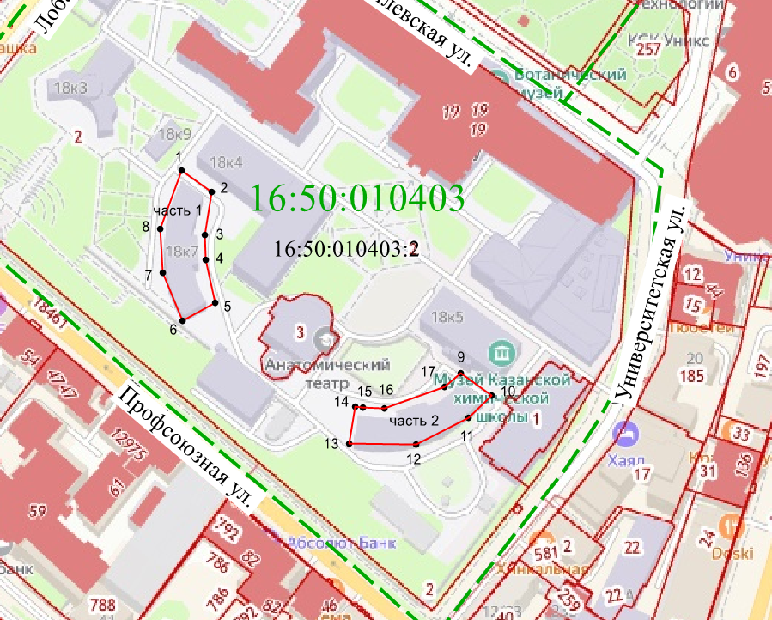
Масштаб 1:1000

Используемые условные знаки и обозначения:
 | - границы объекта культурного наследия
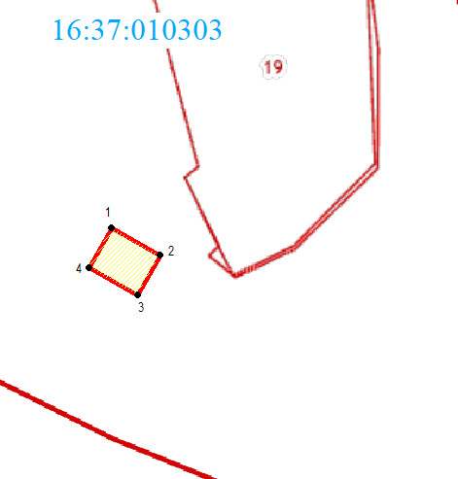 | - обозначение характерной точки границ объекта культурного наследия
16:50:010403 | - кадастровый квартал
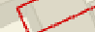 | - границы земельных участков по сведения ЕГРН
16:50:010403:2 | Кадастровый номер земельного участка
Часть № 1, Часть № 2 | Служебные полукружные корпуса, 1833 - 1839 г., архитектор М.П.Коринфский
 | Граница кадастрового квартала

Текстовое описание
границ территории объекта культурного наследия регионального значения
«Комплекс Казанского университета», XVIII – XIX вв.» расположенного по адресу: Республика Татарстан, г.Казань, ул. Кремлёвская, д. 18

Границы территории объекта культурного наследия регионального значения «Комплекс Казанского университета», XVIII – XIX вв.» расположенного по адресу: Республика Татарстан, г.Казань, ул. Кремлёвская, д. 18, проходят:

Прохождение границ |  | Описание прохождения границ
от точки | до точки | Описание прохождения границ
1 | 2 | 33
Часть № 1
1 | 2 | от точки 1, расположенной около северного угла полукружного корпуса 1, в юго-восточном направлении на расстояние 16,91 метра до точки 2
2 | 5 | от точки 2, расположенной около верхнего восточного угла полукружного корпуса 1, в южном направлении на расстояние 50,68 метра до точки 5
5 | 6 | от точки 5, расположенной около нижнего восточного угла полукружного корпуса 1, в юго-западном направлении вдоль полукружного корпуса 1 на расстояние 16,77 метра до точки 6
6 | 1 | от точки 6, расположенной около западного угла полукружного корпуса 1, в северо-восточном направлении вдоль полукружного корпуса 1на расстояние 71,18 метра до точки 1
Часть № 2
9 | 10 | от точки 6, расположенной около северного угла полукружного корпуса 2, в юго-восточном направлении на расстояние 17,26 метра до точки 10
10 | 13 | от точки 10, расположенной около восточного угла полукружного корпуса 2, в юго-западном направлении вдоль полукружного корпуса 2 на расстояние 70,94 метра до точки 13
13 | 14 | от точки 13, расположенной около нижнего западного угла полукружного корпуса 2, в северном направлении на расстояние 16,64 метра до точки 14
14 | 9 | от точки 14, расположенной около верхнего западного угла полукружного корпуса 2, в юго-восточном направлении вдоль полукружного корпуса 2 на расстояние 51,74 метра до точки 9

Таблица характерных точек
границ территории объекта культурного наследия регионального значения
«Комплекс Казанского университета», XVIII – XIX вв.» расположенного по адресу: Республика Татарстан, г.Казань, ул. Кремлёвская, д. 18

№ | Координаты характерных (поворотных) точек  в местной системе координат (МСК-16)
№ | X | Y
1 | 2 | 3
Часть № 1
1 | 475917.07 | 1305522.64
2 | 475907.23 | 1305536.39
3 | 475888.08 | 1305533.23
4 | 475876.73 | 1305533.49
5 | 475857.30 | 1305537.87
6 | 475849.31 | 1305523.12
7 | 475870.94 | 1305514.20
8 | 475890.84 | 1305513.26
1 | 475917.07 | 1305522.64
Часть № 2
9 | 475825.76 | 1305648.69
10 | 475815.45 | 1305662.53
11 | 475805.36 | 1305652.22
12 | 475793.53 | 1305628.54
13 | 475793.89 | 1305598.50
14 | 475810.34 | 1305601.03
15 | 475810.15 | 1305604.53
16 | 475809.63 | 1305614.16
17 | 475819.56 | 1305641.52
9 | 475825.76 | 1305648.69

